L’APMEP au Congrès AGEEM 2018

Un ensemble de 6 documents à consulter
- 5 août 2018 -

NANCY 5 – 6 – 7 JUILLET 2018
AGEEM : Association Générale des Enseignants des Ecoles et classes Maternelles publiques
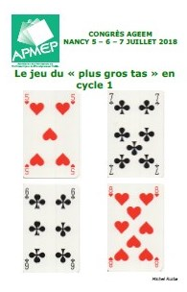 | Le jeu du « plus gros tas » en cycle 1
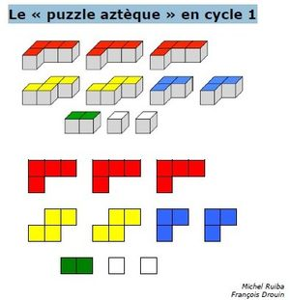 | Le « puzzle aztèque » en cycle 1
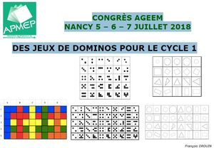 | DES JEUX DE DOMINOS POUR LE CYCLE 1
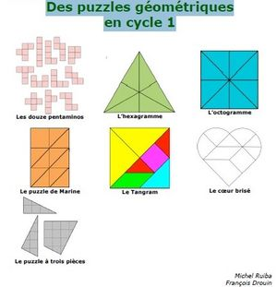 | Des puzzles géométriques en cycle 1
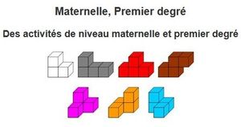 | SITOGRAPHIE POUR LE CYCLE 1
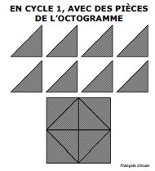 | EN CYCLE 1, AVEC DES PIÈCES DE L’OCTOGRAMME

Sur le site L’APMEP vous pouvez consulter 6 documents mathématiques présentés au Congrès AGEEM 2018

Des jeux mathématiques téléchargeables de niveau : maternelle et premier degré

